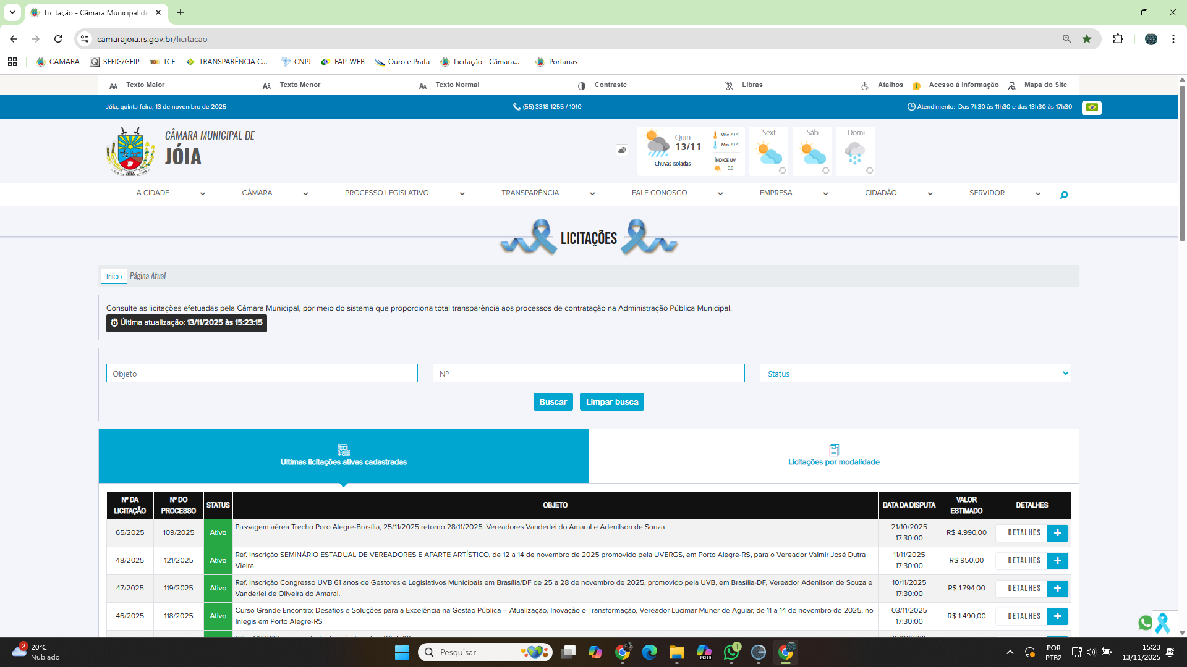
ACESSO EM: https://www.camarajoia.rs.gov.br/licitacao

